**ID:** НМ-ТЕСТ-001

**Название:** Регистрация нового пользователя с валидными данными

**Предусловия:**

- Открыть главную страницу сайта  
- Зайти в раздел «Регистрация»

**Шаги для выполнения:**

1. Ввести «Masha0880» в поле ввода имени пользователя.
2. Ввести «Fhfbv1381!» в поле ввода пароля.
3. Ввести «29» в поле ввода возраста.
4. Ввести «test@yandex.ru» в поле ввода email.
5. Нажать кнопку «Зарегистрироваться».

**Ожидаемый результат:**

Пользователь успешно входит в систему (В нашем случае появляется окно с подтверждением пуш уведомления)  
**Техника:** классы эквивалентности (валидные классы)  
  
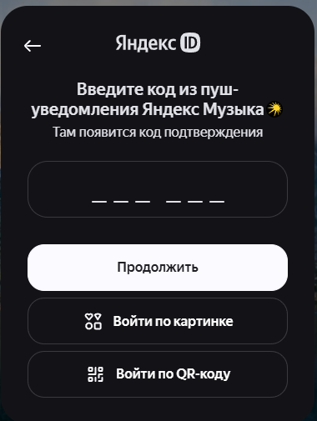

**ID:** НМ-ТЕСТ-002

**Название:** Регистрация нового пользователя с валидными данными

**Предусловия:**

- Открыть главную страницу сайта  
- Зайти в раздел «Регистрация»

**Шаги для выполнения:**

1. Ввести «mariya» в поле ввода имени пользователя.
2. Ввести «Masha0» в поле ввода пароля.
3. Ввести «60» в поле ввода возраста.
4. Ввести «test0880@yandex.ru» в поле ввода email.
5. Нажать кнопку «Зарегистрироваться».

**Ожидаемый результат:**

Пользователь успешно входит в систему появляется окно с уведомление об успешной регистрации  
(В нашем случае пользователь с таким логином успешно найден, запрашивает пароль)  
**Техника:** классы эквивалентности (валидные классы)  
  
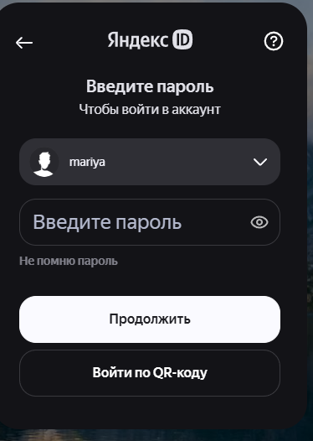

**ID:** НМ-ТЕСТ-003

**Название:** Регистрация нового пользователя с невалидным именем

**Предусловия:**

- Открыть главную страницу сайта   
- Зайти в раздел «Регистрация»

**Шаги для выполнения:**

1. Ввести «Мария» в поле ввода имени пользователя.
2. Ввести «Masha08802#» в поле ввода пароля.
3. Ввести «30» в поле ввода возраста.
4. Ввести «test_masha@yandex.ru» в поле ввода email.
5. Нажать кнопку «Зарегистрироваться».

**Ожидаемый результат:**

Появляется ошибка «Такой логин не подойдет», потому что по требованиям должен содержать латинские буквы  
  
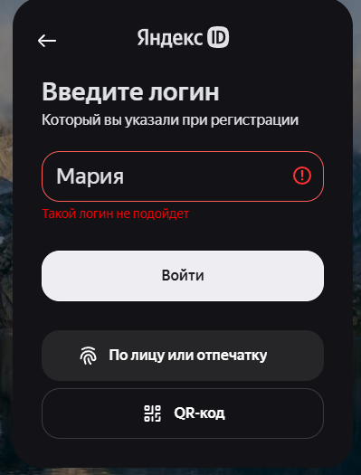  
**Техника:** классы эквивалентности (невалидные классы)

**ID:** НМ-ТЕСТ-004

**Название:** Регистрация нового пользователя с невалидным паролем

**Предусловия:**- Открыть главную страницу сайта   
- Зайти в раздел «Регистрация»

**Шаги для выполнения:**

1. Ввести «Masha0880» в поле ввода имени пользователя.
2. Ввести «123456789» в поле ввода пароля.
3. Ввести «29» в поле ввода возраста.
4. Ввести «test.yandex.ru» в поле ввода email.
5. Нажать кнопку «Зарегистрироваться».

**Ожидаемый результат:**

Ошибка и появление окна с уведомлением «Пароль не должен содержать очевидных комбинаций»  
**Техника:** классы эквивалентности (невалидные классы)

**ID:** НМ-ТЕСТ-005

**Название:** Регистрация нового пользователя с невалидным паролем

**Предусловия:**

- Открыть главную страницу сайта   
- Зайти в раздел «Регистрация»

**Шаги для выполнения:**

1. Ввести «Mariya» в поле ввода имени пользователя.
2. Поле ввода пароля оставить пустым.
3. Ввести «29» в поле ввода возраста.
4. Ввести «test0880@yandex.ru» в поле ввода email.
5. Нажать кнопку «Зарегистрироваться».

**Ожидаемый результат:**

Ошибка и появление окна с уведомлением «Поле обязательно для заполнения»  
**Техника:** классы эквивалентности (невалидные классы)

**ID:** НМ-ТЕСТ-006

**Название:** Регистрация нового пользователя с невалидным паролем

**Предусловия:**

- Открыть главную страницу сайта  
- Зайти в раздел «Регистрация»

**Шаги для выполнения:**

1. Ввести «Mariya0880» в поле ввода имени пользователя.
2. Ввести «08800880» в поле ввода пароля.
3. Ввести «29» в поле ввода возраста.
4. Ввести «test.yamdex.ru» в поле ввода email.
5. Нажать кнопку «Зарегистрироваться».

**Ожидаемый результат:**

Ошибка и появление окна с уведомлением «Пароль должен содержать маленькие большие латинские буквы, а так же символы»   
**Техника:** классы эквивалентности (невалидные классы)

**ID:** НМ-ТЕСТ-007

**Название:** Регистрация нового пользователя с невалидным возрастом

**Предусловия:**

- Открыть главную страницу сайта  
- Зайти в раздел «Регистрация»

**Шаги для выполнения:**

1. Ввести «Mariya0880» в поле ввода имени пользователя.
2. Ввести «Masha0880@» в поле ввода пароля.
3. Ввести «16» в поле ввода возраста.
4. Ввести «test@yandex.ru» в поле ввода email.
5. Нажать кнопку «Зарегистрироваться».

**Ожидаемый результат:**

Ошибка и текст уведомления «Возраст должен быть от 18 лет»  
**Техника:** классы эквивалентности (невалидные классы)

**ID:** НМ-ТЕСТ-008

**Название:** Регистрация нового пользователя с невалидным возрастом

**Предусловия:**

- Открыть главную страницу сайта  
- Зайти в раздел «Регистрация»

**Шаги для выполнения:**

1. Ввести «Mariya» в поле ввода имени пользователя.
2. Ввести «Masha0880@#» в поле ввода пароля.
3. Ввести «0» в поле ввода возраста.
4. Ввести «test0880@yandex.ru» в поле ввода email.
5. Нажать кнопку «Зарегистрироваться».

**Ожидаемый результат:**

Ошибка и появление окна с уведомлением «Некорректный возраст»  
**Техника:** классы эквивалентности (невалидные классы)  
  
**ID:** НМ-ТЕСТ-009

**Название:** Регистрация нового пользователя с невалидным возрастом

**Предусловия:**

- Открыть главную страницу сайта  
- Зайти в раздел «Регистрация»

**Шаги для выполнения:**

1. Ввести «Mariya» в поле ввода имени пользователя.
2. Ввести «Masha0880@#» в поле ввода пароля.
3. Ввести «-5» в поле ввода возраста.
4. Ввести «test0880@yandex.ru» в поле ввода email.
5. Нажать кнопку «Зарегистрироваться».

**Ожидаемый результат:**

Ошибка и появление окна с уведомлением «Некорректный возраст»  
**Техника:** классы эквивалентности (невалидные классы)

**ID:** НМ-ТЕСТ-010

**Название:** Регистрация нового пользователя с невалидным возрастом

**Предусловия:**

- Открыть главную страницу сайта  
- Зайти в раздел «Регистрация»

**Шаги для выполнения:**

1. Ввести «Mariya» в поле ввода имени пользователя.
2. Ввести «Masha0880@#» в поле ввода пароля.
3. Поле ввода возраста оставить пустым
4. Ввести «test0880@yandex.ru» в поле ввода email.
5. Нажать кнопку «Зарегистрироваться».

**Ожидаемый результат:**

Ошибка и появление окна с уведомлением «Поле обязательно для заполнения»  
**Техника:** классы эквивалентности (невалидные классы)

**ID:** НМ-ТЕСТ-011

**Название:** Регистрация нового пользователя с невалидным email

**Предусловия:**   
- Открыть главную страницу сайта  
- Зайти в раздел «Регистрация»

**Шаги для выполнения:**

1. Ввести «Mariya0880» в поле ввода имени пользователя.
2. Ввести «Masha0880@#» в поле ввода пароля.
3. Ввести «55» в поле ввода возраста.
4. Ввести «@» в поле ввода email.
5. Нажать кнопку «Зарегистрироваться».

**Ожидаемый результат:**

Ошибка и появляется окно с текстом «Такой логин не подойдет»  
Примерный текст должен быть другим, о том что e-mail неполный  
**Техника:** классы эквивалентности (невалидные классы)  
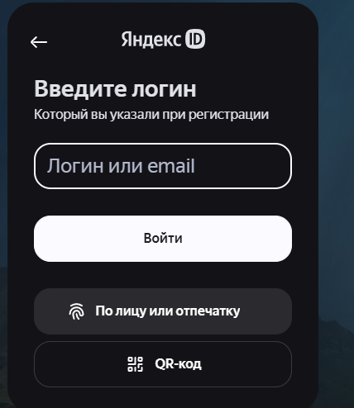  
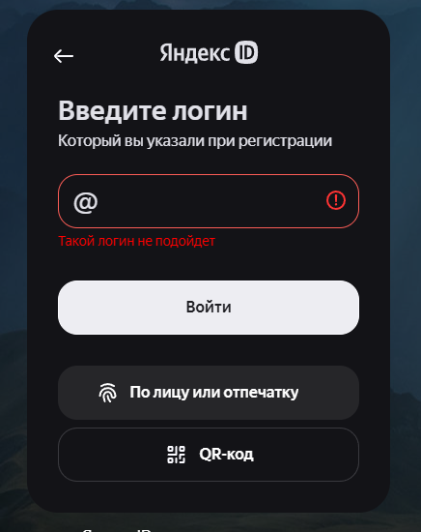

**ID:** НМ-ТЕСТ-012

**Название:** Регистрация нового пользователя с невалидным email

**Предусловия:**

- Открыть главную страницу сайта  
- Зайти в раздел «Регистрация»

**Шаги для выполнения:**

1. Ввести «Mariya0880» в поле ввода имени пользователя.
2. Ввести «Masha0880-» в поле ввода пароля.
3. Ввести «30» в поле ввода возраста.
4. Ввести «testyandex.ru» в поле ввода email.
5. Нажать кнопку «Зарегистрироваться».

**Ожидаемый результат:**

Ошибка и появление окна с уведомлением «Логин введен некорректно тлт удален»  
Ожидаемый текст «E-mail должен содержать символ @»  
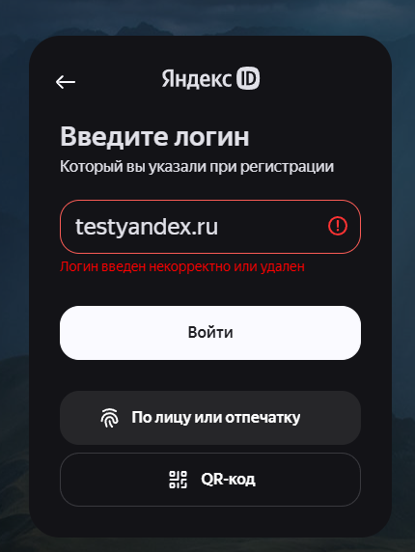  
**Техника:** классы эквивалентности (невалидные классы)

**ID:** НМ-ТЕСТ-013

**Название:** Регистрация нового пользователя с невалидным email

**Предусловия:**

- Открыть главную страницу сайта  
- Зайти в раздел «Регистрация»

**Шаги для выполнения:**

1. Ввести «Mariya0880» в поле ввода имени пользователя.
2. Ввести «Masha0880-» в поле ввода пароля.
3. Ввести «30» в поле ввода возраста.
4. Ввести «test@» в поле ввода email.
5. Нажать кнопку «Зарегистрироваться».

**Ожидаемый результат:**

Ошибка и появление окна с уведомлением «Такой логин не подойдет»  
Ожидаемые текст «Некорретный email, не найден email)  
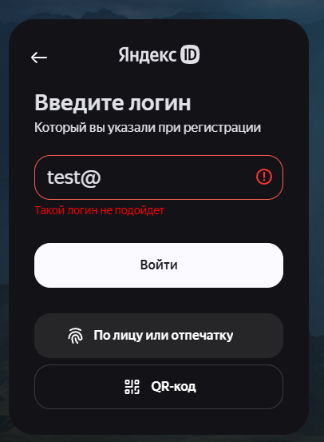  
**Техника:** классы эквивалентности (невалидные классы)

**ID:** НМ-ТЕСТ-014

**Название:** Регистрация нового пользователя с минимально допустимым значениям имени

**Предусловия:**

- Открыть главную страницу сайта  
- Зайти в раздел «Регистрация»

**Шаги для выполнения:**

1. Ввести «mas» в поле ввода имени пользователя.
2. Ввести «Mashakry» в поле ввода пароля.
3. Ввести «29» в поле ввода возраста.
4. Ввести «test0880@yandex.ru» в поле ввода email.
5. Нажать кнопку «Зарегистрироваться».

**Ожидаемый результат:**

Пользователь успешно завершил регистрацию  
**Техника:** граничные значения (Минимальные допустимые значения-3 символа)

**ID:** НМ-ТЕСТ-015

**Название:** Регистрация нового пользователя со значением возраста на границе - 1 от допустимых

**Предусловия:**

- Открыть главную страницу сайта  
- Зайти в раздел «Регистрация»

**Шаги для выполнения:**

1. Ввести «mas» в поле ввода имени пользователя.
2. Ввести «Mashakry» в поле ввода пароля.
3. Ввести «17» в поле ввода возраста.
4. Ввести «test0880@yandex.ru» в поле ввода email.
5. Нажать кнопку «Зарегистрироваться».

**Ожидаемый результат:**

Ошибка с появлением окна уведомления «Возраст должен быть от 18 лет».

**Техника:** граничные значения (Значения на границе - 1 от допустимых)  
  
**Вывод:** Все ожидаемые результаты совпадает с фактическими, иногда не совпадал ожидаемый тест с фактическим, можно порекомендовать доработку, заведение баг репортов не требуется, все работает стабильно.